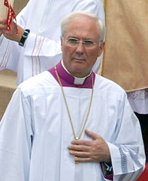
Abp Piero Marini urodził się 13 stycznia 1942 r. w Valverde (diecezja Piacenza-Bobbio) w Lombardii. Święcenia kapłańskie przyjął 27 czerwca 1965 r. Studia uwieńczył dwoma doktoratami – z liturgiki i nauk politycznych. Od 1970 r. pracował w watykańskim biurze ceremonii liturgicznych, a pięć lat później otrzymał tytuł ceremoniarza papieskiego. W tej roli przeżył dwa konklawe w 1978 r. W 1985 r. przeszedł do pracy w Kurii Rzymskiej i został podsekretarzem w Kongregacji Kultu Bożego i Dyscypliny Sakramentów. Na tym stanowisku zastała go papieska nominacja na urząd mistrza papieskich ceremonii liturgicznych, na który został powołany w lutym 1987 r. 14 lutego 1998 r. Ojciec Święty mianował go biskupem, a 19 marca tegoż roku osobiście udzieli mu sakry (min. wraz z bp. Stanisławem Dziwiszem). 29 września 2003 r. nadał mu tytuł arcybiskupa (ad personam). Był notariuszem na konklawe w kwietniu 2005 r. 1 października 2007 r. Benedykt XVI mianował go przewodniczącym Papieskiego Komitetu ds. Międzynarodowych Kongresów Eucharystycznych i funkcję tę pełni do tej pory.
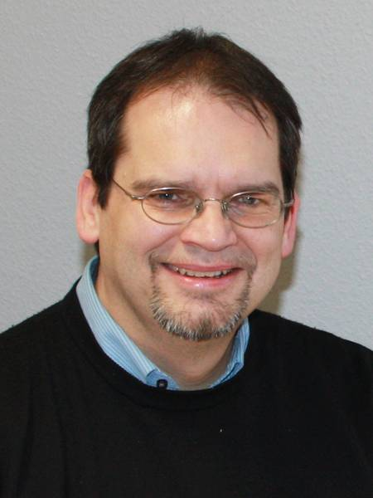
Ks. René Roux urodził się w 1966 roku w Aoście.
W 1991 roku otrzymał święcenia kapłańskie w Aoście. W latach 1990-1993 uczył się w patrystycznym Instytucie św. Anzelma. Od 1990 do 1993 uczęszczał do Instytutu Patrystycznego Augustinianum w Rzymie. W roku akademickim 1993-1994 rozpoczął dodatkowo studia syriologiczne w Instytucie Studiów Wschodnich w Oksfordzie.
Po uzyskaniu doktoratu w Instytucie Patrystycznym Augustinianum, pracował na Wydziale Teologicznym św. Bonawentury, w Papieskim Instytucie Wschodnim oraz Instytucie „Regina Mundi”. Od 1998 do 2000 prowadził pracę naukową w Paryżu. Od 2000 do 2003 wykładał teologię dogmatyczną i patrologię w Instytucie św. Anzelma w Aoście, natomiast od września do grudnia 2001 roku wykładał na zaproszenie w Salwatoriańskim Instytucie Filozoficzno-Teologicznym w Morogoro w Tanzanii. Od 2003 do 2011 był proboszczem parafii katolickiej w języku włoskim w Darmstadt. Nie zaprzestał jednak pracy naukowej. Wykładał starożytną historię Kościoła i patrologię na Uniwersytecie Jana Gutenberga w Moguncji oraz na uniwersytetach w Darmstadt i Erfurcie. Na tamtejszym Wydziale Teologicznym od 2010 roku zajmował katedrę historii starożytnego Kościoła i patrologii i piastował od 2012 roku funkcję prodziekana. W 2014 roku został mianowany rektorem Wydziału Teologicznego w Lugano (Facoltà di Teologia di Lugano).

